**LAB QPSK**

1. Implemente um código que module uma sequência binária de 10 bits no formato QPSK. Mostre o sinal s(t) no domínio do tempo e da frequência.

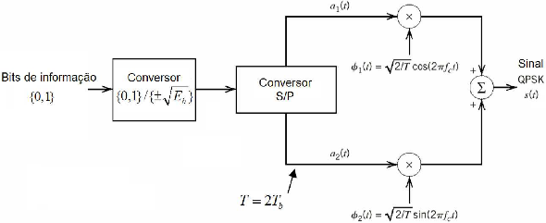

1. O bloco Conversor é um codificador de linha NRZ polar com amplitudes +- $\sqrt{E_{b}}$
2. O bloco Conversor S/P é apenas para separar o primeiro (even) bit e o segundo (odd) bit da sequência de 2 bits por vez (dibit) para que cada um tenha uma componente em fase ou em quadratura.

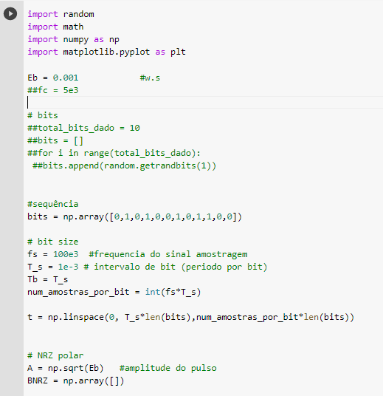

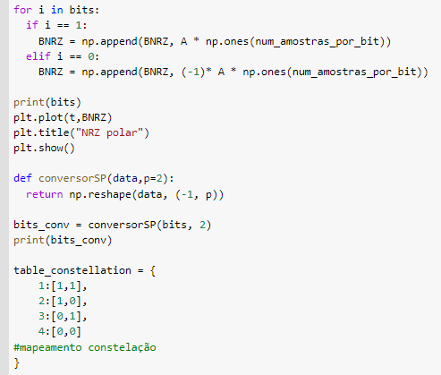

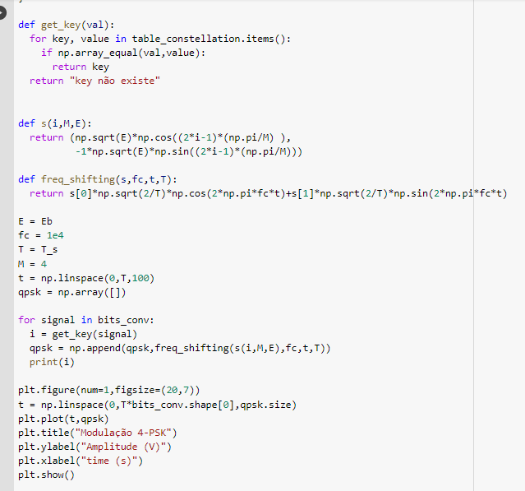

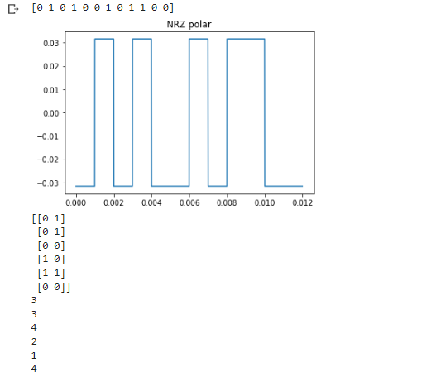

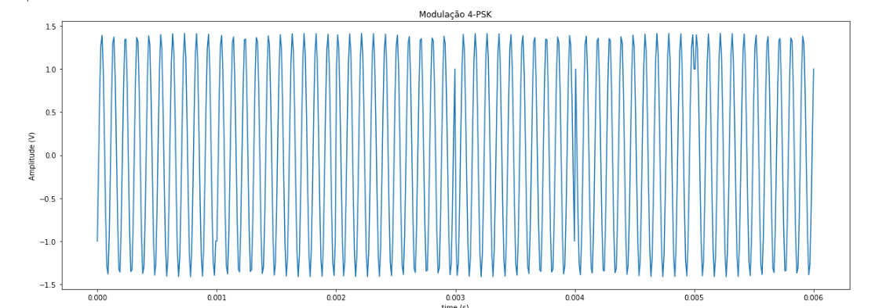

2. Implemente um código que demodule o sinal QPSK gerado. Mostre a sequência de bits original e a sequência demodulada (sinal após bloco Conversor Paralelo/Serial).

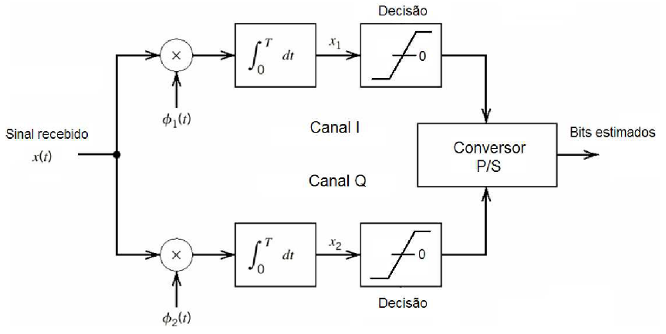

1. As funções-base Φ1(t) e Φ2(t) são as mesmas utilizadas na transmissão.
2. O bloco Correlator (integral) multiplica o sinal modulado pela mesma função-base usada na modulação e faz a integral do sinal a cada intervalo de bit $T_{b}$.
3. O bloco Decisão verá a polaridade do sinal $x_{1}$. Se for positivo, bit 1 identificado. Caso contrário (sinal negativo), bit 0 reconhecido.
4. O bloco Conversor serializa novamente o bitstream enviado.